 | Ecole Polytechnique Universitaire de Marseille  Département Informatique  5 ième année

Travail Pratique
associé au cours
« Entrepôts de données »

« Entrepôt AcciRoute »

Bernard ESPINASSE
Mars 2021

Cahier de rendu
Date du TP : 27/04/2021
Promotion : 2021
Equipe : 2
Membres de l’Equipe :
Frank NGUYEN
Aynes SABOUR
Loïc DUMAS

Sommaire

PARTIE A : Installation de l’architecture logicielle 2
A1. Installation du serveur Postgresql 2
A2. Installation de JRUBIK/Mondrian ou SAIKU/Mondrian 2
A3. Création de la base de données de l’entrepôt sous Postgresql 2
PARTIE B : Modélisation multidimensionnelle 2
B.1 – Création d’un schéma de cube MONDRIAN en XML 2
PARTIE C : Requêtes MDX sur le cube « AcciRoute1 » 7
C.1 - Requêtes MDX proposées 7
C.2 – 10 Requêtes MDX libres 21

PARTIE A : Installation de l’architecture logicielle

A1. Installation du serveur Postgresql

A2. Installation de JRUBIK/Mondrian ou SAIKU/Mondrian

A3. Création de la base de données de l’entrepôt sous Postgresql

PARTIE B : Modélisation multidimensionnelle
Cette partie a pour objectif de comprendre la modélisation multidimensionnelle et spécifier des structures multidimensionnelles dont des cubes MONDRIAN en langage XML.

B.1 – Création d’un schéma de cube MONDRIAN en XML
En vous inspirant du schéma de cube Mondrian « CubeAcciRoute0 » fourni définir un nouveau schéma de cube « CubeAcciRoute1 » intégrant les quatre autres dimensions (Luminosité, Intemperie, Surface et Implique) et le tester.
Ce schéma MONDRIAN en xml vous servira pour faire vos analyses OLAP.

\KIT JRUBIK-avril2021\TP-ACCIROUTE-JRUBIK\CubeAcciRoute1.xml (version minimale pour la question, sans ajout de niveau hiérarchique)
<?xml version="1.0" encoding="UTF-8"?>
<Schema name="cubeacciroute1">
<Cube name="cubeacciroute1">
<Table name="maccident"/>

<Dimension type="StandardDimension" name="Lieu" visible="true" highCardinality="true" foreignKey="lieu_id">
<Hierarchy name="Lieu" hasAll="true" primaryKey="lieu_id">
<Table name="mlieu"/>
<Level name="Region" table="mlieu" column="libelle_region" uniqueMembers="true"/>
</Hierarchy>
</Dimension>

<Dimension type="StandardDimension" name="Date" visible="true" highCardinality="true" foreignKey="date_id">
<Hierarchy name="Date" hasAll="true" primaryKey="date_id">
<Table name="mdate"/>
<Level name="annee" table="mdate" column="annee" uniqueMembers="false"/>
<Level name="mois" table="mdate" column="mois" uniqueMembers="false"/>
</Hierarchy>
</Dimension>

<Dimension type="StandardDimension" name="Cause" visible="true" highCardinality="false" foreignKey="cause_id">
<Hierarchy name="Cause" hasAll="true" primaryKey="cause_id">
<Table name="mcause"/>
<Level name="Libelle cause" table="mcause" column="libelle_cause" uniqueMembers="false"/>
</Hierarchy>
</Dimension>

<Dimension type="StandardDimension" name="Intemperie" visible="true" highCardinality="false" foreignKey="intemp_id">
<Hierarchy name="Intemperie" hasAll="true" primaryKey="intemp_id">
<Table name="mintemperie"/>
<Level name="Libelle intemperie" table="mintemperie" column="libelle_intemp" uniqueMembers="false"/>
</Hierarchy>
</Dimension>

<Dimension type="StandardDimension" name="Surface" visible="true" highCardinality="false" foreignKey="etatsurface_id">
<Hierarchy name="Surface" hasAll="true" primaryKey="etatsurface_id">
<Table name="metatsurface"/>
<Level name="Libelle etat surface" table="metatsurface" column="libelle_etatsurface" uniqueMembers="false"/>
</Hierarchy>
</Dimension>

<Dimension type="StandardDimension" name="Implique" visible="true" highCardinality="false" foreignKey="impliq_id">
<Hierarchy name="Surface" hasAll="true" primaryKey="impliq_id">
<Table name="mimplique"/>
<Level name="Libelle usagers impliques" table="mimplique" column="libelle_impliq" uniqueMembers="true"/>
</Hierarchy>
</Dimension>

<Dimension type="StandardDimension" name="Luminosite" visible="true" highCardinality="false" foreignKey="lum_id">
<Hierarchy name="Luminosite" hasAll="true" primaryKey="lum_id">
<Table name="mluminosite"/>
<Level name="Libelle luminosite" table="mluminosite" column="libelle_lum" uniqueMembers="false"/>
</Hierarchy>
</Dimension>

<Measure name="SUM of MAccident.accident_id" column="accident_id" aggregator="count" formatString="Standard"/>
<Measure name="SUM of MAccident.nb_blesses_graves" column="nb_blesses_graves" aggregator="sum" formatString="Standard"/>
<Measure name="SUM of MAccident.nb_blesses_legers" column="nb_blesses_legers" aggregator="sum" formatString="Standard"/>
<Measure name="SUM of MAccident.nb_indemnes" column="nb_indemnes" aggregator="sum" formatString="Standard"/>

</Cube>
</Schema>

version finale du schéma ci-dessous :
<?xml version="1.0" encoding="UTF-8"?>
<Schema name="cubeacciroute1">
<Cube name="cubeacciroute1">
<Table name="maccident"/>

<Dimension type="StandardDimension" name="Lieu" visible="true" highCardinality="true" foreignKey="lieu_id">
<Hierarchy name="Lieu" hasAll="true" primaryKey="lieu_id">
<Table name="mlieu"/>
<Level name="Region" table="mlieu" column="libelle_region" uniqueMembers="true"/>
<Level name="Departement" table="mlieu" column="libelle_dept" uniqueMembers="true"/>
<Level name="Commune" table="mlieu" column="libelle_com" uniqueMembers="true"/>
</Hierarchy>
</Dimension>

<Dimension type="StandardDimension" name="Date" visible="true" highCardinality="true" foreignKey="date_id">
<Hierarchy name="Date" hasAll="true" primaryKey="date_id">
<Table name="mdate"/>
<Level name="annee" table="mdate" column="annee" uniqueMembers="true"/>
<Level name="mois" table="mdate" column="mois" uniqueMembers="false"/>
<Level name="jour" table="mdate" column="jour" uniqueMembers="false"/>
<Level name="heure" table="mdate" column="hh" uniqueMembers="false"/>
<Level name="minute" table="mdate" column="mm" uniqueMembers="false"/>
</Hierarchy>
</Dimension>

<Dimension type="StandardDimension" name="Cause" visible="true" highCardinality="false" foreignKey="cause_id">
<Hierarchy name="Cause" hasAll="true" primaryKey="cause_id">
<Table name="mcause"/>
<Level name="Libelle cause" table="mcause" column="libelle_cause" uniqueMembers="true"/>
</Hierarchy>
</Dimension>

<Dimension type="StandardDimension" name="Intemperie" visible="true" highCardinality="false" foreignKey="intemp_id">
<Hierarchy name="Intemperie" hasAll="true" primaryKey="intemp_id">
<Table name="mintemperie"/>
<Level name="Libelle intemperie" table="mintemperie" column="libelle_intemp" uniqueMembers="true"/>
</Hierarchy>
</Dimension>

<Dimension type="StandardDimension" name="Surface" visible="true" highCardinality="false" foreignKey="etatsurface_id">
<Hierarchy name="Surface" hasAll="true" primaryKey="etatsurface_id">
<Table name="metatsurface"/>
<Level name="Type etat surface" table="metatsurface" column="libelle_type_etatsurface" uniqueMembers="true"/>
<Level name="Libelle etat surface" table="metatsurface" column="libelle_etatsurface" uniqueMembers="true"/>
</Hierarchy>
</Dimension>

<Dimension type="StandardDimension" name="Implique" visible="true" highCardinality="false" foreignKey="impliq_id">
<Hierarchy name="Surface" hasAll="true" primaryKey="impliq_id">
<Table name="mimplique"/>
<Level name="Type usagers impliques" table="mimplique" column="libelle_type_impliq" uniqueMembers="true"/>
<Level name="Libelle usagers impliques" table="mimplique" column="libelle_impliq" uniqueMembers="true"/>
</Hierarchy>
</Dimension>

<Dimension type="StandardDimension" name="Luminosite" visible="true" highCardinality="false" foreignKey="lum_id">
<Hierarchy name="Luminosite" hasAll="true" primaryKey="lum_id">
<Table name="mluminosite"/>
<Level name="Type luminosite" table="mluminosite" column="libelle_type_lum" uniqueMembers="true"/>
<Level name="Libelle luminosite" table="mluminosite" column="libelle_lum" uniqueMembers="true"/>
</Hierarchy>
</Dimension>

<Dimension type="StandardDimension" name="Gravite" visible="true" highCardinality="false" foreignKey="gravite">
<Hierarchy name="Gravite" hasAll="true" primaryKey="gravite">
<Table name="maccident"/>
<Level name="gravite" table="maccident" column="gravite" uniqueMembers="true"/>
</Hierarchy>
</Dimension>

<Measure name="SUM of MAccident.accident_id" column="accident_id" aggregator="count" formatString="Standard"/>
<Measure name="SUM of MAccident.nb_blesses_graves" column="nb_blesses_graves" aggregator="sum" formatString="Standard"/>
<Measure name="SUM of MAccident.nb_blesses_legers" column="nb_blesses_legers" aggregator="sum" formatString="Standard"/>
<Measure name="SUM of MAccident.nb_indemnes" column="nb_indemnes" aggregator="sum" formatString="Standard"/>

</Cube>
</Schema>

PARTIE C : Requêtes MDX sur le cube « AcciRoute1 »
Cette partie a pour objectif d’écrire des requêtes OLAP en langage MDX en utilisant l’outil logiciel JRUBIK ou SAIKU, requêtes sur le cube « AcciRoute1 » de l’entrepôt ROLAP « AcciRoute »

C.1 - Requêtes MDX proposées
Pour chaque requête, vous donnerez pour les 10 requêtes suivantes : 1) la formulation MDX, et 2) le tableau de résultats obtenu (cela pourra être un bout d’écran intégré dans votre rapport).
L’usage de graphique (camemberts, histogrammes, …) visualisant les tableaux résultats sont appréciés.

R1 : Pour chaque mois de l’année, quel est le nombre de blessés légers et de blessés graves pour la région « Provence Alpes et Côte d’Azur » ?
Pour une seule année:
select {[Measures].[SUM of MAccident.nb_blesses_legers],
[Measures].[SUM of MAccident.nb_blesses_graves]}
ON COLUMNS,
{[Date.Date].[All Date.Dates].[2018].Children}
ON ROWS
from [cubeacciroute1]
where [Lieu.Lieu].[All Lieu.Lieus].[PROVENCE ALPES COTE D'AZUR]
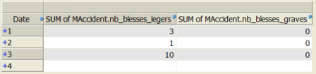
(quatre mois seulement ici car ce sont les dernières données collectées)
Première tentative pour les valeurs cumulées par mois sur l’ensemble des données:
select {[Measures].[SUM of MAccident.nb_blesses_legers],
[Measures].[SUM of MAccident.nb_blesses_graves]}
ON COLUMNS,
{[Date.Date].[mois].[1]
, [Date.Date].[mois].[2]
, [Date.Date].[mois].[3]
, [Date.Date].[mois].[4]
, [Date.Date].[mois].[5]
, [Date.Date].[mois].[6]
, [Date.Date].[mois].[7]
, [Date.Date].[mois].[8]
, [Date.Date].[mois].[9]
, [Date.Date].[mois].[10]
, [Date.Date].[mois].[11]
, [Date.Date].[mois].[12]
} ON ROWS
from [cubeacciroute1]
where [Lieu.Lieu].[Region].[PROVENCE ALPES COTE D'AZUR]
Le résultat CORRESPOND UNIQUEMENT A L’ANNEE 2004. Les mois n’étant pas au premier niveau hiérarchique sur leur dimention, JRubik les prend en effet sur [Date.Date].[annee].DefaultMember, c’est-à-dire l’année 2004 (première enregistrée).

Tentative fructueuse pour les valeurs cumulées par mois sur l’ensemble des données:
⇒ Utilisation d’agrégats pour intégrer sur l’ensemble des données en préservant le découpage par mois. L’année 2018 n’ayant de données que sur quatre mois, nous avons choisi de l’exclure pour une comparaison entre mois qui ait plus de sens. En toute rigueur, il faudrait également corriger pour le nombre de jours de chaque mois (comparer les mortalités par jour par jour plutôt qu’absolues) :
with member [Date.Date].[All Date.Dates].[tous_01]
as 'Aggregate({[Date.Date].[2004].[1]
,[Date.Date].[2005].[1]
,[Date.Date].[2006].[1]
,[Date.Date].[2007].[1]
,[Date.Date].[2008].[1]
,[Date.Date].[2009].[1]
,[Date.Date].[2010].[1]
,[Date.Date].[2011].[1]
,[Date.Date].[2012].[1]
,[Date.Date].[2013].[1]
,[Date.Date].[2014].[1]
,[Date.Date].[2015].[1]
,[Date.Date].[2016].[1]
,[Date.Date].[2017].[1]
})'
member [Date.Date].[All Date.Dates].[tous_02]
as 'Aggregate({[Date.Date].[2004].[2], [Date.Date].[2005].[2], [Date.Date].[2006].[2], [Date.Date].[2007].[2], [Date.Date].[2008].[2], [Date.Date].[2009].[2], [Date.Date].[2010].[2], [Date.Date].[2011].[2], [Date.Date].[2012].[2], [Date.Date].[2013].[2], [Date.Date].[2014].[2], [Date.Date].[2015].[2], [Date.Date].[2016].[2], [Date.Date].[2017].[2]})'
member [Date.Date].[All Date.Dates].[tous_03]
as 'Aggregate({[Date.Date].[2004].[3], [Date.Date].[2005].[3], [Date.Date].[2006].[3], [Date.Date].[2007].[3], [Date.Date].[2008].[3], [Date.Date].[2009].[3], [Date.Date].[2010].[3], [Date.Date].[2011].[3], [Date.Date].[2012].[3], [Date.Date].[2013].[3], [Date.Date].[2014].[3], [Date.Date].[2015].[3], [Date.Date].[2016].[3], [Date.Date].[2017].[3]})'
member [Date.Date].[All Date.Dates].[tous_04]
as 'Aggregate({[Date.Date].[2004].[4], [Date.Date].[2005].[4], [Date.Date].[2006].[4], [Date.Date].[2007].[4], [Date.Date].[2008].[4], [Date.Date].[2009].[4], [Date.Date].[2010].[4], [Date.Date].[2011].[4], [Date.Date].[2012].[4], [Date.Date].[2013].[4], [Date.Date].[2014].[4], [Date.Date].[2015].[4], [Date.Date].[2016].[4], [Date.Date].[2017].[4]})'
member [Date.Date].[All Date.Dates].[tous_05]
as 'Aggregate({[Date.Date].[2004].[5], [Date.Date].[2005].[5], [Date.Date].[2006].[5], [Date.Date].[2007].[5], [Date.Date].[2008].[5], [Date.Date].[2009].[5], [Date.Date].[2010].[5], [Date.Date].[2011].[5], [Date.Date].[2012].[5], [Date.Date].[2013].[5], [Date.Date].[2014].[5], [Date.Date].[2015].[5], [Date.Date].[2016].[5], [Date.Date].[2017].[5]})'
member [Date.Date].[All Date.Dates].[tous_06]
as 'Aggregate({[Date.Date].[2004].[6], [Date.Date].[2005].[6], [Date.Date].[2006].[6], [Date.Date].[2007].[6], [Date.Date].[2008].[6], [Date.Date].[2009].[6], [Date.Date].[2010].[6], [Date.Date].[2011].[6], [Date.Date].[2012].[6], [Date.Date].[2013].[6], [Date.Date].[2014].[6], [Date.Date].[2015].[6], [Date.Date].[2016].[6], [Date.Date].[2017].[6]})'
member [Date.Date].[All Date.Dates].[tous_07]
as 'Aggregate({[Date.Date].[2004].[7], [Date.Date].[2005].[7], [Date.Date].[2006].[7], [Date.Date].[2007].[7], [Date.Date].[2008].[7], [Date.Date].[2009].[7], [Date.Date].[2010].[7], [Date.Date].[2011].[7], [Date.Date].[2012].[7], [Date.Date].[2013].[7], [Date.Date].[2014].[7], [Date.Date].[2015].[7], [Date.Date].[2016].[7], [Date.Date].[2017].[7]})'
member [Date.Date].[All Date.Dates].[tous_08]
as 'Aggregate({[Date.Date].[2004].[8], [Date.Date].[2005].[8], [Date.Date].[2006].[8], [Date.Date].[2007].[8], [Date.Date].[2008].[8], [Date.Date].[2009].[8], [Date.Date].[2010].[8], [Date.Date].[2011].[8], [Date.Date].[2012].[8], [Date.Date].[2013].[8], [Date.Date].[2014].[8], [Date.Date].[2015].[8], [Date.Date].[2016].[8], [Date.Date].[2017].[8]})'
member [Date.Date].[All Date.Dates].[tous_09]
as 'Aggregate({[Date.Date].[2004].[9], [Date.Date].[2005].[9], [Date.Date].[2006].[9], [Date.Date].[2007].[9], [Date.Date].[2008].[9], [Date.Date].[2009].[9], [Date.Date].[2010].[9], [Date.Date].[2011].[9], [Date.Date].[2012].[9], [Date.Date].[2013].[9], [Date.Date].[2014].[9], [Date.Date].[2015].[9], [Date.Date].[2016].[9], [Date.Date].[2017].[9]})'
member [Date.Date].[All Date.Dates].[tous_10]
as 'Aggregate({[Date.Date].[2004].[10], [Date.Date].[2005].[10], [Date.Date].[2006].[10], [Date.Date].[2007].[10], [Date.Date].[2008].[10], [Date.Date].[2009].[10], [Date.Date].[2010].[10], [Date.Date].[2011].[10], [Date.Date].[2012].[10], [Date.Date].[2013].[10], [Date.Date].[2014].[10], [Date.Date].[2015].[10], [Date.Date].[2016].[10], [Date.Date].[2017].[10]})'
member [Date.Date].[All Date.Dates].[tous_11]
as 'Aggregate({[Date.Date].[2004].[11], [Date.Date].[2005].[11], [Date.Date].[2006].[11], [Date.Date].[2007].[11], [Date.Date].[2008].[11], [Date.Date].[2009].[11], [Date.Date].[2010].[11], [Date.Date].[2011].[11], [Date.Date].[2012].[11], [Date.Date].[2013].[11], [Date.Date].[2014].[11], [Date.Date].[2015].[11], [Date.Date].[2016].[11], [Date.Date].[2017].[11]})'
member [Date.Date].[All Date.Dates].[tous_12]
as 'Aggregate({[Date.Date].[2004].[12], [Date.Date].[2005].[12], [Date.Date].[2006].[12], [Date.Date].[2007].[12], [Date.Date].[2008].[12], [Date.Date].[2009].[12], [Date.Date].[2010].[12], [Date.Date].[2011].[12], [Date.Date].[2012].[12], [Date.Date].[2013].[12], [Date.Date].[2014].[12], [Date.Date].[2015].[12], [Date.Date].[2016].[12], [Date.Date].[2017].[12]})'
select {[Measures].[SUM of MAccident.nb_blesses_graves]
, [Measures].[SUM of MAccident.nb_blesses_legers]}
ON COLUMNS,
{[Date.Date].[All Date.Dates].[tous_01]
, [Date.Date].[All Date.Dates].[tous_02]
, [Date.Date].[All Date.Dates].[tous_03]
, [Date.Date].[All Date.Dates].[tous_04]
, [Date.Date].[All Date.Dates].[tous_05]
, [Date.Date].[All Date.Dates].[tous_06]
, [Date.Date].[All Date.Dates].[tous_07]
, [Date.Date].[All Date.Dates].[tous_08]
, [Date.Date].[All Date.Dates].[tous_09]
, [Date.Date].[All Date.Dates].[tous_10]
, [Date.Date].[All Date.Dates].[tous_11]
, [Date.Date].[All Date.Dates].[tous_12]
}
ON ROWS
from [cubeacciroute1]
where [Lieu.Lieu].[All Lieu.Lieus].[PROVENCE ALPES COTE D'AZUR]
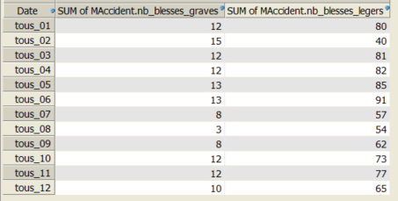
On peut afficher graphiquempent le nombre cumulé de blessés avec découpage par gravite :
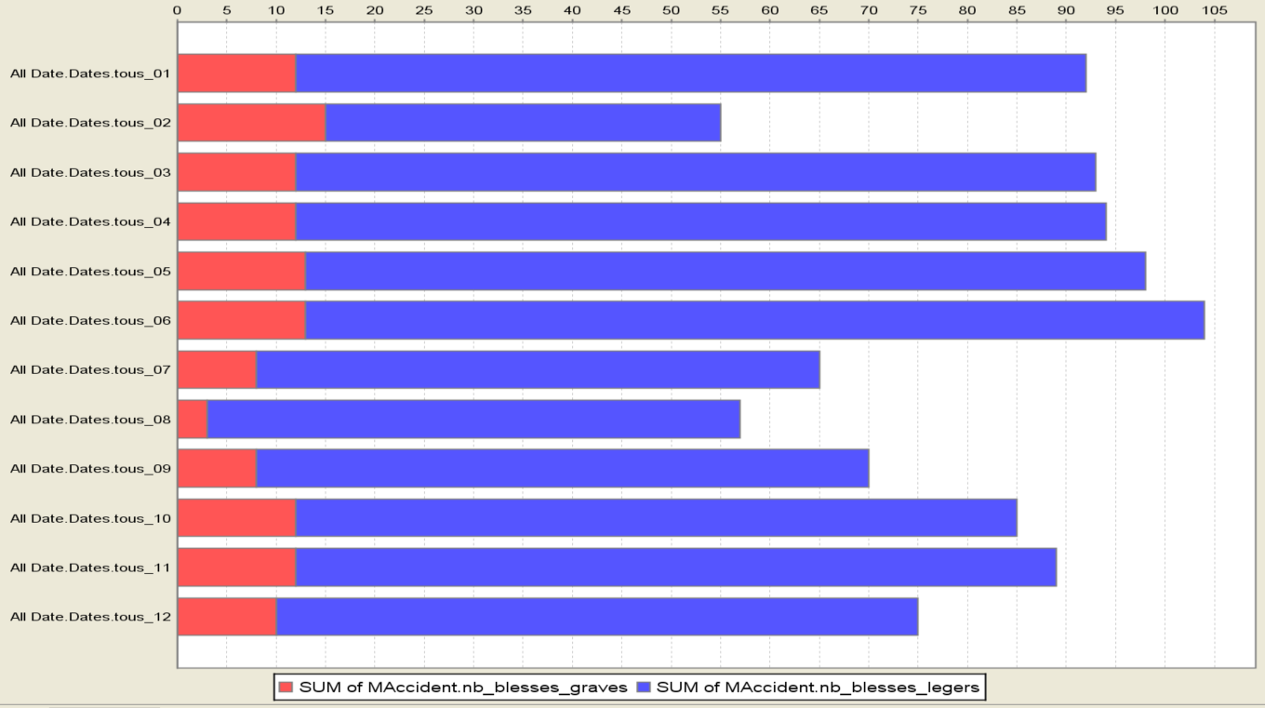
Une autre visualisation rend les fluctuations temporelles plus apparentes, mais au prix d’un peu de la clareté donnée par la précédente :
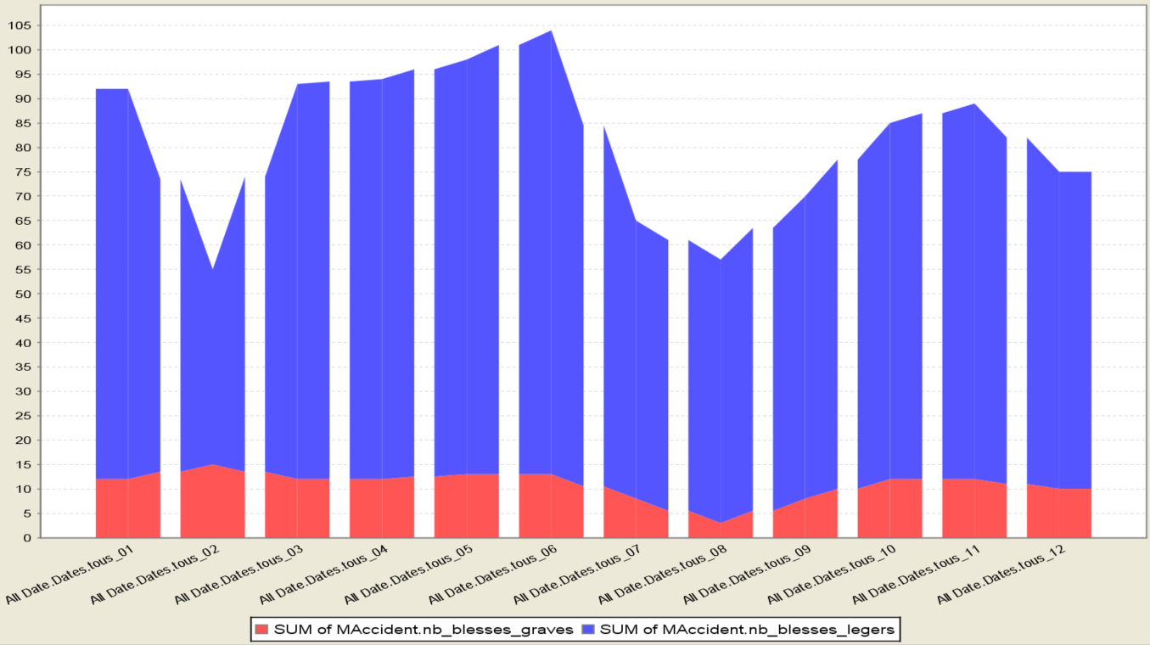

Dans le cas où l’analyse porte avant tout sur les nombres de blessés par catégorie plutôt que totaux, on privilegiera des barres non empilées :
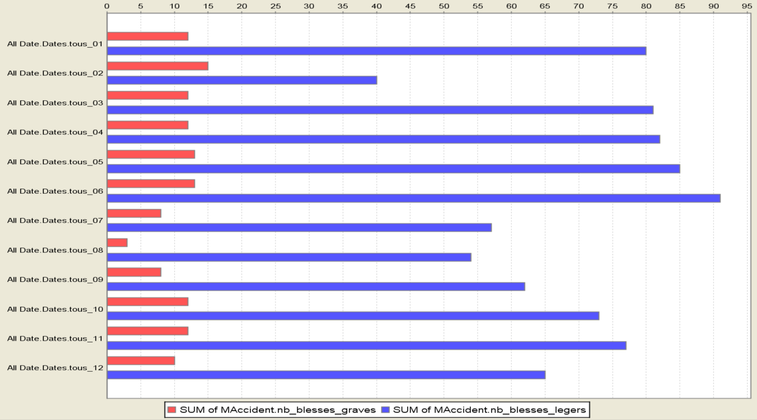

R2 : Quel est le nombre d’accidents par cause d’accident un refus de priorité et par mois de l’année 2015 et par région ?
(Remarque : nous avons considéré ‘Non respect du piéton en carrefour’ comme un cas de refus de priorité)

select Crossjoin(
{[Measures].[SUM of MAccident.accident_id]},
{[Cause.Cause].[All Cause.Causes].[Non respect priorité a droite],
[Cause.Cause].[All Cause.Causes].[Non respect priorité a droite (avec feux clignotant)],
[Cause.Cause].[All Cause.Causes].[Non respect priorité de face],
[Cause.Cause].[All Cause.Causes].[Non respect du piéton en carrefour]
}
) ON COLUMNS,
Crossjoin(
[Lieu.Lieu].[Region].Members,
{[Date.Date].[All Date.Dates].[2015].Children}
) ON ROWS
from [cubeacciroute1]
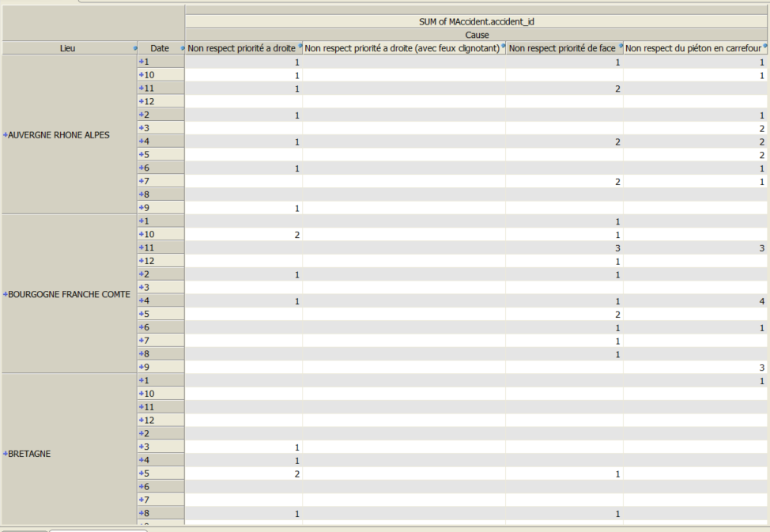

R3 : Quel est le nombre de blessés graves par commune et par mois les années 2015 pour le département « Bouches du Rhône » ?
select
{[Measures].[SUM of MAccident.nb_blesses_graves]} ON COLUMNS,
TopCount(
Crossjoin(
{
[Lieu.Lieu].[Commune].Members
, [Lieu.Lieu].[All Lieu.Lieus].[PROVENCE ALPES COTE D'AZUR].[BOUCHES DU RHONE]
}
,
{
[Date.Date].[All Date.Dates].[2015].Children
}
)
,100)
ON ROWS
from [cubeacciroute1]
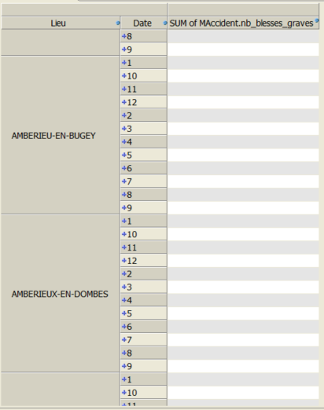
Note : on utilise la fonction TopCount pour réduire le temps de calcul (renvoie les 100 plus hautes valeurs. Dans le cas présent, la valeur la plus haute est 0, donc pas de blessé grave dans le département en 2015.
Note 2 : On peut vérifier cette dernière observation en base de données avec les requêtes :
SELECT * FROM MAccident WHERE lieu_id='93';
Et
SELECT date_id, annee FROM MDate WHERE date_id IN(SELECT date_id FROM MAccident WHERE lieu_id='93');
On constate qu’il y a exactement un accident répértoié en PACA pour l’année 2015, et qu’il n’a fait aucun blesse grave.

R4 : Quelle sont les communes les plus accidentogènes de la région « SAVOIE » (celles qui ont le plus de blessés) ?
On utilise les fonctions TopCount() et Order() pour s’assurer de séléctionner les 20 valeurs les plus hautes. (Les deux derniers membres du set selectionné sur les colonnes sont optionnels, mais donnent une meilleure vision d’ensemble)
with member [Measures].[total_blesses] as '([Measures].[SUM of MAccident.nb_blesses_graves] + [Measures].[SUM of Maccident.nb_blesses_legers])'
select{[Measures].[total_blesses]
, [Measures].[SUM of MAccident.nb_blesses_graves]
, [Measures].[SUM of MAccident.nb_blesses_legers]
}
ON COLUMNS,
TopCount(
Order(
{[Lieu.Lieu].[Departement].[SAVOIE].Children}
, [Measures].[total_blesses]
, DESC)
,20)
ON ROWS
from [cubeacciroute1]

La ville qui a fait le plus de blessés est Montagny, mais c’est à Pallud que le plus d’accidents graves ont eu lieu (les deux derniers membres du set utilisé sur les colonnes sont optionnels, mais donnent une meilleure vision d’ensemble)
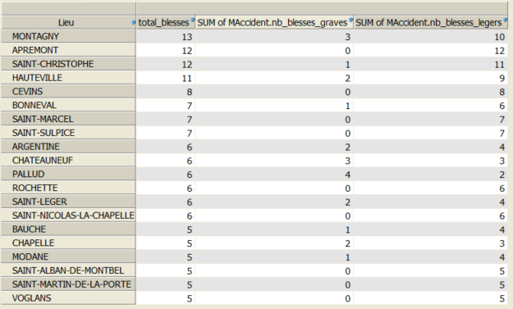
En se limitant aux 5 premiers résultats pour la lisibilité, on obtient (par exemple) la représentation graphique suivante (note : le rendu 2D n’utilisant que deux couleurs, le 3D convient mieux pour plus de deux groupes de valeurs):
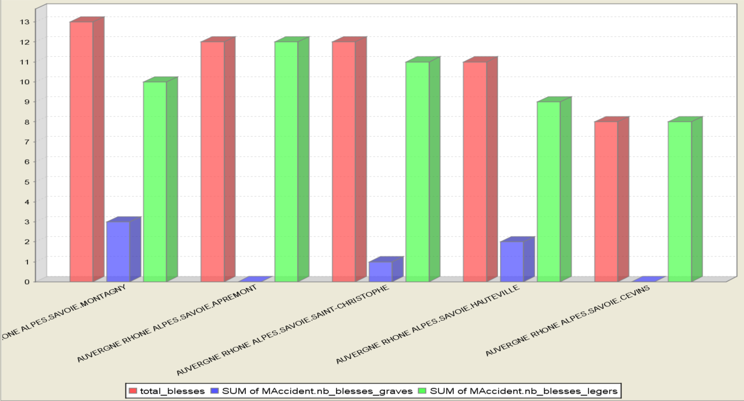

R5 : Quels sont les 10 communes ayant le plus de blessés grave par temps de neige en 2015 ?
SELECT
{[Measures].[SUM of MAccident.nb_blesses_graves]}
ON COLUMNS,
TopCount(
Order(
{[Lieu.Lieu].[Commune].Members}
, [Measures].[SUM of MAccident.nb_blesses_graves]
, DESC)
, 5)
ON ROWS
FROM [cubeacciroute1]
WHERE ([Date.Date].[All Date.Dates].[2015],
[Intemperie.Intemperie].[All Intemperie.Intemperies].[Neige])
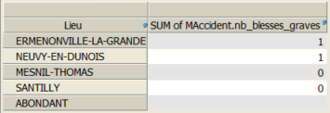

R6 : Sur quel type de surface et par quel type de temps il y a le plus de blessés graves ?

SELECT
{[Measures].[SUM of MAccident.nb_blesses_graves]}
ON COLUMNS,
TopCount(
Order(
Crossjoin(
{[Surface.Surface].[Libelle etat surface].Members}
, {[Intemperie.Intemperie].[Libelle intemperie].Members })
, [Measures].[SUM of MAccident.nb_blesses_graves]
, DESC)
, 5.0)
ON ROWS
FROM [cubeacciroute1]
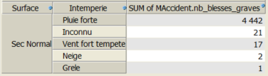
D’après ce jeu de données, la combinaison de facteurs qui contribue le plus aux blessures graves est la pluie sur route sèche.

R7 : Le nombre d’accidents par intempérie suivant la luminosité pour la région « Auvergne » ?
select {[Measures].[SUM of MAccident.accident_id]}
ON COLUMNS,
Crossjoin({[Intemperie.Intemperie].[Libelle intemperie].Members},
{[Luminosite.Luminosite].[Libelle luminosite].Members})
ON ROWS
from [cubeacciroute1]
where [Lieu.Lieu].[All Lieu.Lieus].[AUVERGNE RHONE ALPES]
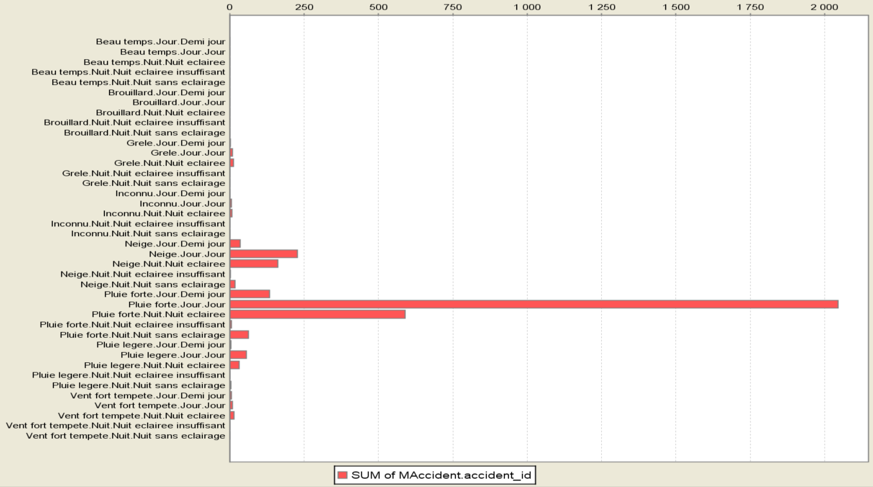
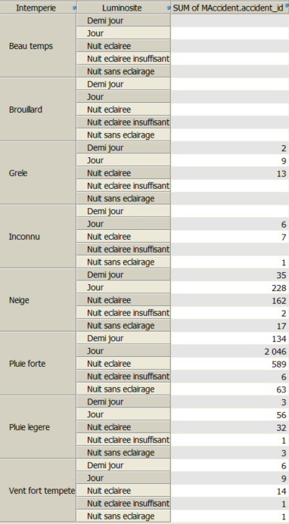
R8 : Quelles sont les 10 communes les plus dangereuses par département de la région « Hauts de France » pour 2015 ? (Communes où il y a eu le plus d’accidents « très grave »)
On introduit une nouvelle dimension dans le schéma du cube:
<Dimension type="StandardDimension" name="Gravite" visible="true" highCardinality="false" foreignKey="gravite">
<Hierarchy name="Gravite" hasAll="true" primaryKey="gravite">
<Table name="maccident"/>
<Level name="gravite" table="maccident" column="gravite" uniqueMembers="true"/>
</Hierarchy>
</Dimension>

Il est plus simple de créer une dimension plutôt qu’une mesure, puisqu’on utilise déjà [Measures].[SUM of MAccident.accident_id] ailleurs dans la requête.

Il est ensuite possible d’exécuter:

select {[Measures].[SUM of MAccident.accident_id]}
ON COLUMNS,
{
TopCount(Order([Lieu.Lieu].[All Lieu.Lieus].[HAUTS DE FRANCE].[AISNE].Children, [Measures].[SUM of MAccident.accident_id], DESC), 10.0)
, TopCount(Order([Lieu.Lieu].[All Lieu.Lieus].[HAUTS DE FRANCE].[NORD].Children, [Measures].[SUM of MAccident.accident_id], DESC), 10.0)
, TopCount(Order([Lieu.Lieu].[All Lieu.Lieus].[HAUTS DE FRANCE].[OISE].Children, [Measures].[SUM of MAccident.accident_id], DESC), 10.0)
, TopCount(Order([Lieu.Lieu].[All Lieu.Lieus].[HAUTS DE FRANCE].[PAS DE CALAIS].Children, [Measures].[SUM of MAccident.accident_id], DESC), 10.0)
, TopCount(Order([Lieu.Lieu].[All Lieu.Lieus].[HAUTS DE FRANCE].[SOMME].Children, [Measures].[SUM of MAccident.accident_id], DESC), 10.0)
}
ON ROWS
from [cubeacciroute1]
where ( [Date.Date].[All Date.Dates].[2015] , [Gravite.Gravite].[All Gravite.Gravites].[3])
Cette première solution fournit les résultats, mais les communes ne sont pas groupées par département :
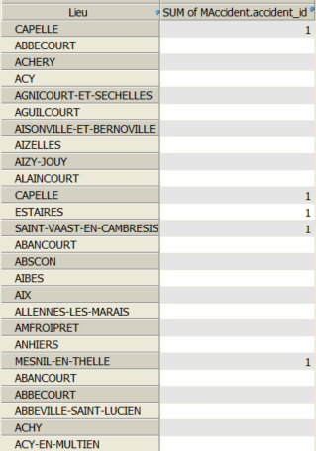

Pour remédier à cela, on utilise CurrentMember et l’opérateur * dans un Generate(). On obtient l’équivalent d’un CrossJoin(), mais entre deux niveaux d’une même dimension :
select {[Measures].[SUM of MAccident.accident_id]}
ON COLUMNS,
{Generate(
[Lieu.Lieu].[All Lieu.Lieus].[HAUTS DE FRANCE].Children
, TopCount(([Lieu.Lieu].CurrentMember * [Lieu.Lieu].CurrentMember.Children)
, 10.0
, [Measures].[SUM of MAccident.accident_id])
)} ON ROWS
from [cubeacciroute1]
where ([Gravite.Gravite].[All Gravite.Gravites].[3],
[Date.Date].[All Date.Dates].[2015])
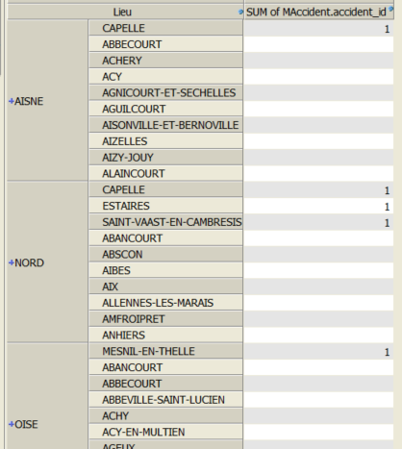
R9 : Quels sont les 5 départements les plus sûrs ? (Départements pour lesquels il y a le moins d'accidents)
select {[Measures].[SUM of MAccident.accident_id]}
ON COLUMNS,
BottomCount(
Order(
{[Lieu.Lieu].[Departement].Members}
, [Measures].[SUM of MAccident.accident_id]
, ASC)
, 5)
ON ROWS
from [cubeacciroute1]
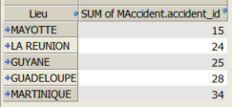
R10 : Le classement des 10 départements ayant le moins d’accidents très graves (gravite = ‘3’) en 2010, 2011, et 2012 ?

with member [Date.Date].[All Date.Dates].[periode_2010_2012]
as 'Aggregate({[Date.Date].[annee].[2010]
, [Date.Date].[annee].[2011]
, [Date.Date].[annee].[2012]})'
select {[Measures].[SUM of MAccident.accident_id]}
ON COLUMNS,
BottomCount(
Order(
{[Lieu.Lieu].[Departement].Members}
, [Measures].[SUM of MAccident.accident_id]
, ASC)
, 10)
ON ROWS
from [cubeacciroute1]
--where ([Gravite.Gravite].[All Gravite.Gravites].[3])
where ([Date.Date].[All Date.Dates].[periode_2010_2012], [Gravite.Gravite].[All Gravite.Gravites].[3])
Ici le « bottom 9 » pourraît être variable, puisque tous les membres du bottom 9 sont évalués à zéro (obtenu en remplaçant 5 par 10 dans le BottomCount()):
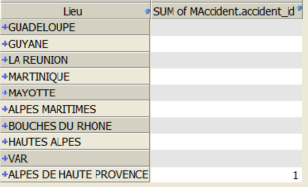

C.2 – 10 Requêtes MDX libres

Pour chaque requête, vous donnerez pour les 10 requêtes suivantes : 1) la formulation MDX, et 2) le tableau de résultats obtenu (cela pourra être un bout d’écran intégré dans votre rapport).
L’usage de graphique (camemberts, histogrammes, …) visualisant les tableaux résultats sont appréciés.

1/ Quels sont les 5 département qui font le plus de blessés (graves ou légers) ?
with member [Measures].[total_blesses] as '([Measures].[SUM of MAccident.nb_blesses_graves] + [Measures].[SUM of MAccident.nb_blesses_legers])'
select
Filter(
{[Measures].[total_blesses]
, [Measures].[SUM of MAccident.nb_blesses_legers]
, [Measures].[SUM of MAccident.nb_blesses_graves]}
, ([Measures].[total_blesses] > 0)
) ON COLUMNS,
TopCount(
Order(
{[departement].Members}
, [Measures].[total_blesses]
, DESC)
, 5.0
) ON ROWS
from [cubeacciroute1]
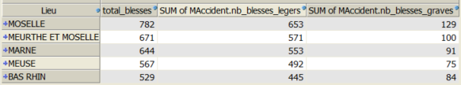

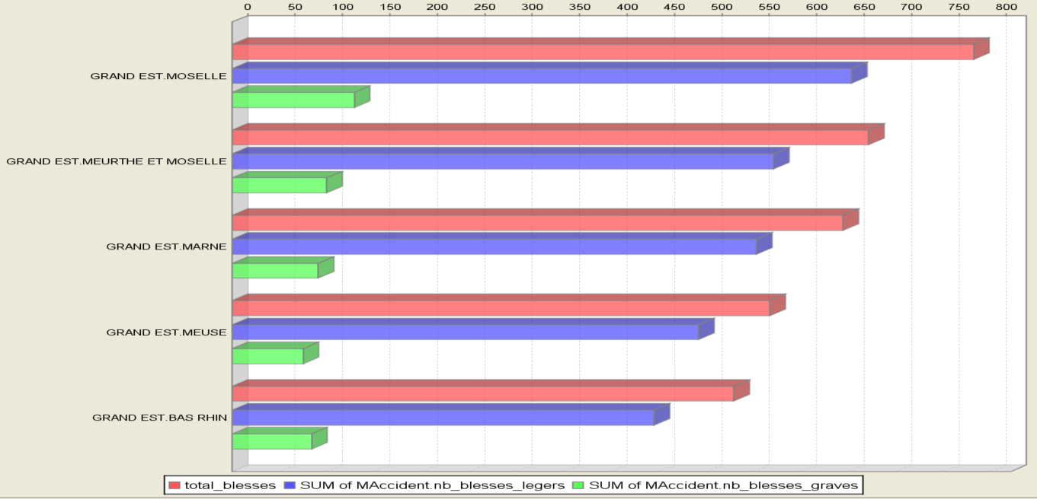

2/ Quels sont les 5 département qui ont le plus d'accidents avec blessés (graves ou légers) ?
with member [Measures].[total_blesses] as '([Measures].[SUM of MAccident.nb_blesses_graves] + [Measures].[SUM of MAccident.nb_blesses_legers])'
select
Filter(
{ [Measures].[SUM of MAccident.accident_id] }
, ([Measures].[total_blesses] > 0)
) ON COLUMNS,
TopCount(
Order(
{[departement].Members}
, [Measures].[SUM of MAccident.accident_id]
, DESC)
, 5.0
) ON ROWS
from [cubeacciroute1]
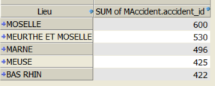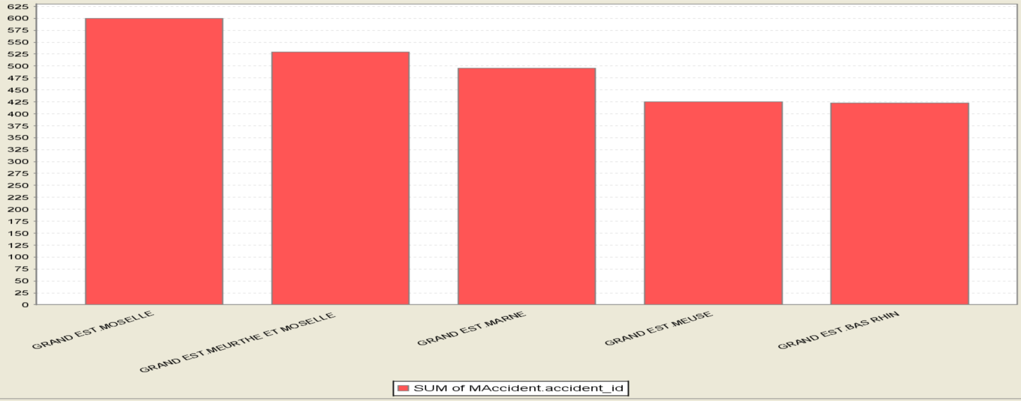

3/ Quel est le nombre d’accident avec et sans blessé des 5 départements qui ont enregistré le plus d’accident avec blessés ?
(Question-cible : Quels sont les 5 département qui ont le meilleur (donc le plus petit) ratio [accidents avec victimes] / [accidents] ?)
-- Pour les chiffres
with
member [Measures].[total_blesses] as '([Measures].[SUM of MAccident.nb_blesses_graves] + [Measures].[SUM of MAccident.nb_blesses_legers])'
member [Measures].[accidents avec blessés (somme)] as '[Measures].[SUM of MAccident.accident_id]' -- on renomme pour une meilleure lisibilité
select {
Filter({[Measures].[accidents avec blessés (somme)]}, ([Measures].[total_blesses] > 0.0))
, {[Measures].[SUM of MAccident.nb_blesses_legers]}}
ON COLUMNS,
TopCount(
Order({[Lieu.Lieu].[Departement].Members}, [Measures].[SUM of MAccident.accident_id], DESC)
, 5.0)
ON ROWS
from [cubeacciroute1]
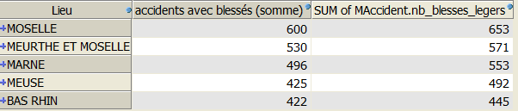

-- Pour les proportions
Nous avons temporairement renoncé à répondre à la question d’origine, pour nous rabattre sur ‘Quel est le nombre d’accident avec et sans blessé des 5 départements qui ont enregistré le plus d’accident avec blessés ?’. (voir solution ci-dessus)

4/ Quelles sont les causes d’au moins 200 accidents (pour chaque année) ?
select {[Measures].[SUM of MAccident.accident_id]}
ON COLUMNS,
Filter(
Crossjoin(
{[Date.Date].Children}
, {[Cause.Cause].Children}
), ([Measures].[SUM of MAccident.accident_id] > 200.0))
ON ROWS
from [cubeacciroute1]
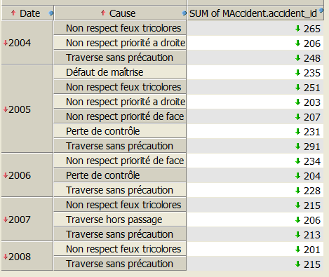
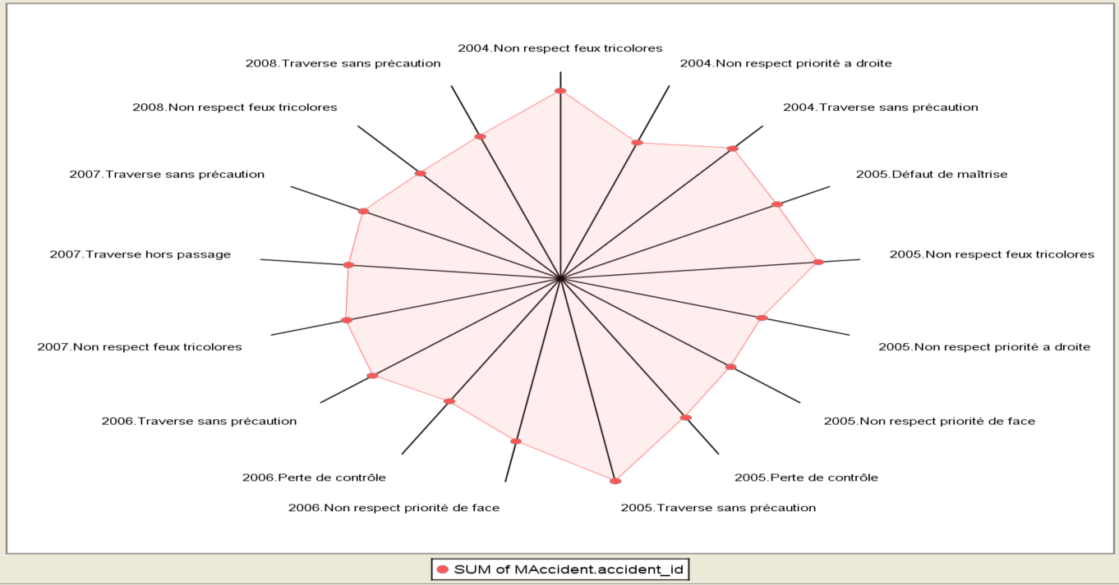
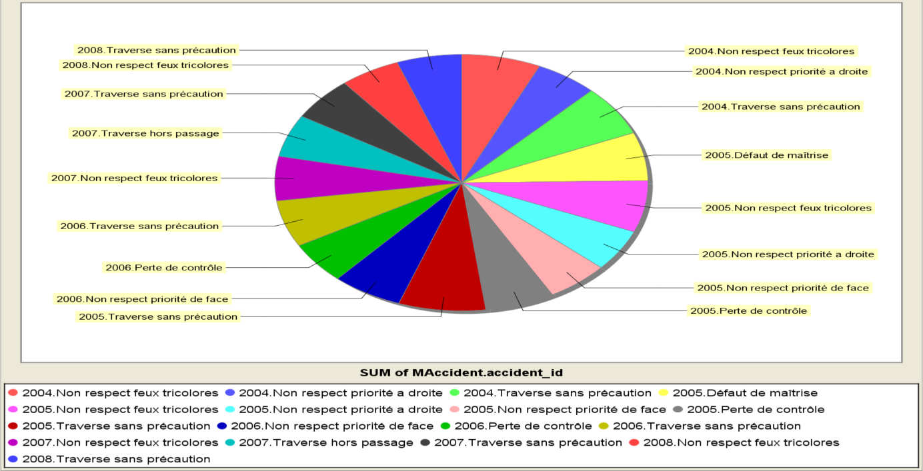

5/ Quels sont, toutes régions confondues, les départements totalisant le moins d'accidents graves (5% inférieurs) ?

select
{ Filter({[Measures].[SUM of MAccident.accident_id]}, ([Measures].[SUM of MAccident.nb_blesses_graves] > 0.0)) }
ON COLUMNS,
BottomPercent(
{[Lieu.Lieu].[Departement].Members}
, 5.0
, [Measures].[SUM of MAccident.accident_id])
ON ROWS
from [cubeacciroute1]
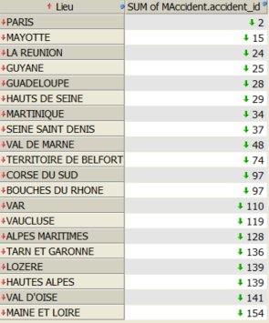

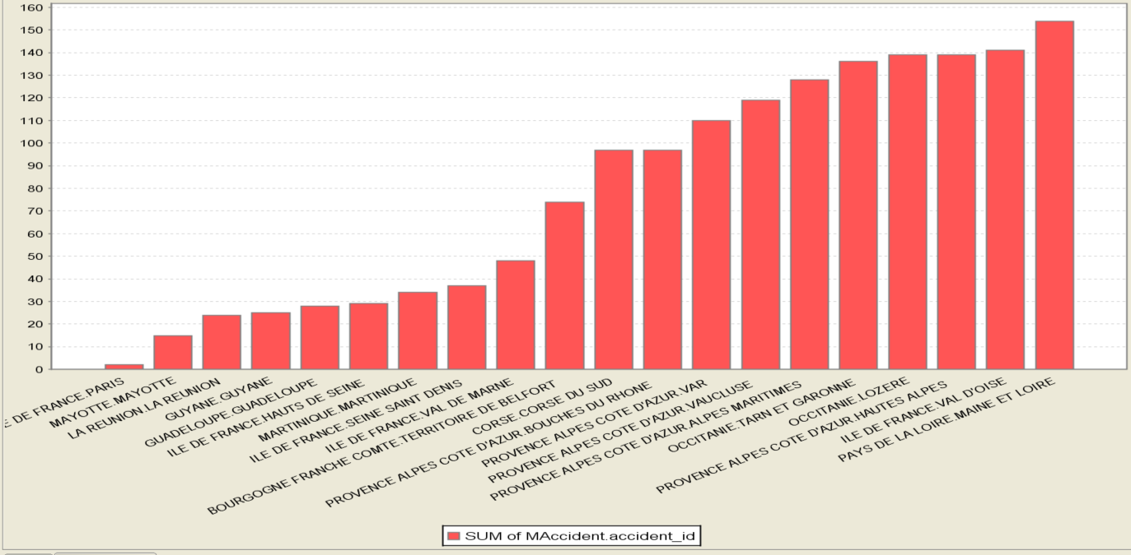

6/ Quelles sont les 5 causes les plus importantes de blessures graves (en nombre de blessés) ?
select {[Measures].[SUM of MAccident.nb_blesses_graves]}
ON COLUMNS,
TopCount(Order(
{[Cause.Cause].[All Cause.Causes].Children}
, [Measures].[SUM of MAccident.nb_blesses_graves]
, DESC)
, 10)
ON ROWS
from [cubeacciroute1]
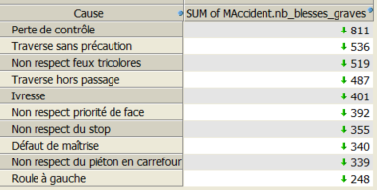

7/ Quelles sont les 5 causes liées au plus de blessures graves, par trimestre de l'année, entre 2004 et 2009 (toutes années confondues)?
with
member [Date.Date].[trimestre_1]
as 'Aggregate({
[Date.Date].[2004].[1] ,[Date.Date].[2004].[2], [Date.Date].[2004].[3]
, [Date.Date].[2005].[1] ,[Date.Date].[2005].[2], [Date.Date].[2005].[3]
, [Date.Date].[2006].[1] ,[Date.Date].[2006].[2], [Date.Date].[2006].[3]
, [Date.Date].[2007].[1] ,[Date.Date].[2007].[2], [Date.Date].[2007].[3]
, [Date.Date].[2008].[1] ,[Date.Date].[2008].[2], [Date.Date].[2008].[3]
, [Date.Date].[2009].[1] ,[Date.Date].[2009].[2], [Date.Date].[2009].[3]
})'
member [Date.Date].[trimestre_2]
as 'Aggregate({
[Date.Date].[2004].[4] ,[Date.Date].[2004].[5], [Date.Date].[2004].[6]
, [Date.Date].[2005].[4] ,[Date.Date].[2005].[5], [Date.Date].[2005].[6]
, [Date.Date].[2006].[4] ,[Date.Date].[2006].[5], [Date.Date].[2006].[6]
, [Date.Date].[2007].[4] ,[Date.Date].[2007].[5], [Date.Date].[2007].[6]
, [Date.Date].[2008].[4] ,[Date.Date].[2008].[5], [Date.Date].[2008].[6]
, [Date.Date].[2009].[4] ,[Date.Date].[2009].[5], [Date.Date].[2009].[6]
})'
member [Date.Date].[trimestre_3]
as 'Aggregate({
[Date.Date].[2004].[7] ,[Date.Date].[2004].[8], [Date.Date].[2004].[9]
, [Date.Date].[2005].[7] ,[Date.Date].[2005].[8], [Date.Date].[2005].[9]
, [Date.Date].[2006].[7] ,[Date.Date].[2006].[8], [Date.Date].[2006].[9]
, [Date.Date].[2007].[7] ,[Date.Date].[2007].[8], [Date.Date].[2007].[9]
, [Date.Date].[2008].[7] ,[Date.Date].[2008].[8], [Date.Date].[2008].[9]
, [Date.Date].[2009].[7] ,[Date.Date].[2009].[8], [Date.Date].[2009].[9]
})'
member [Date.Date].[trimestre_4]
as 'Aggregate({
[Date.Date].[2004].[10] ,[Date.Date].[2004].[11], [Date.Date].[2004].[12]
, [Date.Date].[2005].[10] ,[Date.Date].[2005].[11], [Date.Date].[2005].[12]
, [Date.Date].[2006].[10] ,[Date.Date].[2006].[11], [Date.Date].[2006].[12]
, [Date.Date].[2007].[10] ,[Date.Date].[2007].[11], [Date.Date].[2007].[12]
, [Date.Date].[2008].[10] ,[Date.Date].[2008].[11], [Date.Date].[2008].[12]
, [Date.Date].[2009].[10] ,[Date.Date].[2009].[11], [Date.Date].[2009].[12]
})'
select {[Measures].[SUM of MAccident.nb_blesses_graves]}
ON COLUMNS,
TopCount(Order(
Crossjoin(
{[Cause.Cause].[All Cause.Causes].Children}
,{[Date.Date].[trimestre_1], [Date.Date].[trimestre_2], [Date.Date].[trimestre_3], [Date.Date].[trimestre_4]})
, [Measures].[SUM of MAccident.nb_blesses_graves]
, DESC)
, 10)
ON ROWS
from [cubeacciroute1]

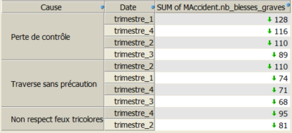

8/ Pour chaque région, quel est le nombre d'accident de gravité 2 ou 3 pour les surfaces dangereuses?

--Groupement par region puis par surface
with member [Gravite].[gravité 2 à 3] as 'Aggregate({[Gravite.Gravite].[All Gravite.Gravites].[2], [Gravite.Gravite].[All Gravite.Gravites].[3]})'
select
{[Measures]}
ON COLUMNS,
Crossjoin(
{[Lieu.Lieu].[Region].Members}
, {[Surface.Surface].[All Surface.Surfaces].[Dangereux].Children}
) ON ROWS
from [cubeacciroute1]
where ([Gravite.Gravite].[gravité 2 à 3])

--Groupement par surface puis par région
with member [Gravite].[gravité 2 à 3] as 'Aggregate({[Gravite.Gravite].[All Gravite.Gravites].[2], [Gravite.Gravite].[All Gravite.Gravites].[3]})'
select
{[Measures]}
ON COLUMNS,
Crossjoin(
{[Surface.Surface].[All Surface.Surfaces].[Dangereux].Children}
, {[Lieu.Lieu].[Region].Members}
) ON ROWS
from [cubeacciroute1]
where ([Gravite.Gravite].[gravité 2 à 3])
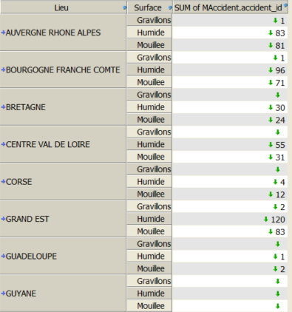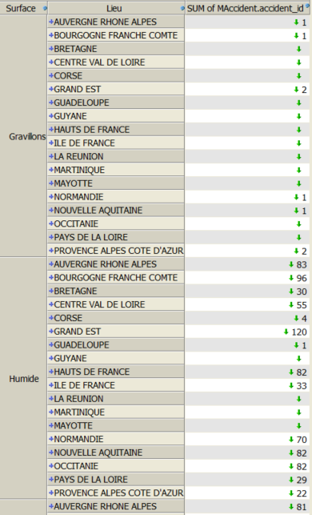

9/ Quelles sont les cinq surfaces liées au plus de blessés graves?
select
{[Measures].[SUM of MAccident.nb_blesses_graves]}
ON COLUMNS,
TopCount(
Order({[Surface.Surface].[Libelle etat surface].Members}
, [Measures].[SUM of MAccident.nb_blesses_graves]
, DESC)
, 5.0)
ON ROWS
from [cubeacciroute1]
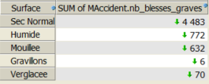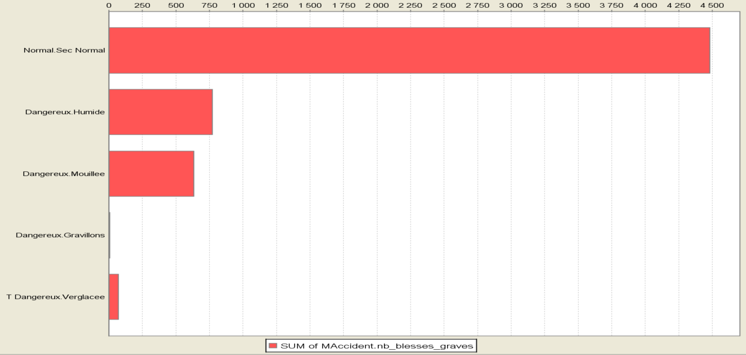

10/ Pour chaque ville de la région NORMANDIE, pour chaque année, quel est le nombre d’accidents par cause d’accident "Ivresse" et "Défaut de maîtrise" ?
select Crossjoin(
{[Measures].[SUM of MAccident.accident_id]},
{[Cause.Cause].[All Cause.Causes].[Ivresse],
[Cause.Cause].[All Cause.Causes].[Défaut de maîtrise]
}
) ON COLUMNS,
{[Date.Date].[annee].Members}
ON ROWS
from [cubeacciroute1]
WHERE [Lieu.Lieu].[Region].[NORMANDIE]

Ou pour un afficha ge plus clair :
select Crossjoin({[Measures].[SUM of MAccident.accident_id]},
{[Cause.Cause].[All Cause.Causes].[Ivresse],
[Cause.Cause].[All Cause.Causes].[Défaut de maîtrise]})
ON COLUMNS,
Crossjoin(
{[Lieu.Lieu].[All Lieu.Lieus].[NORMANDIE]},
{[Date.Date].[annee].Members}
) ON ROWS
from [cubeacciroute1]
--where [Lieu.Lieu].[All Lieu.Lieus].[NORMANDIE]

